Тема: А.П.Бородин опера « Князь Игорь»
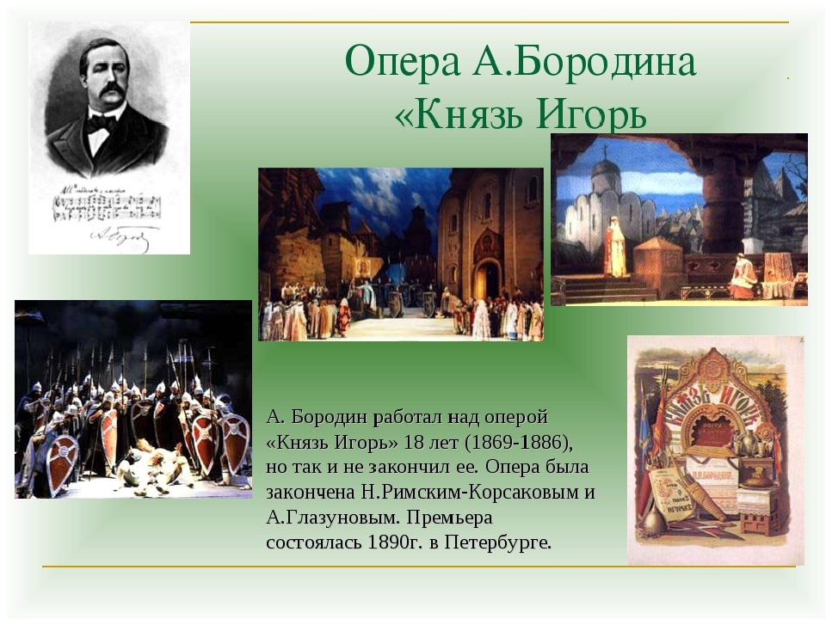
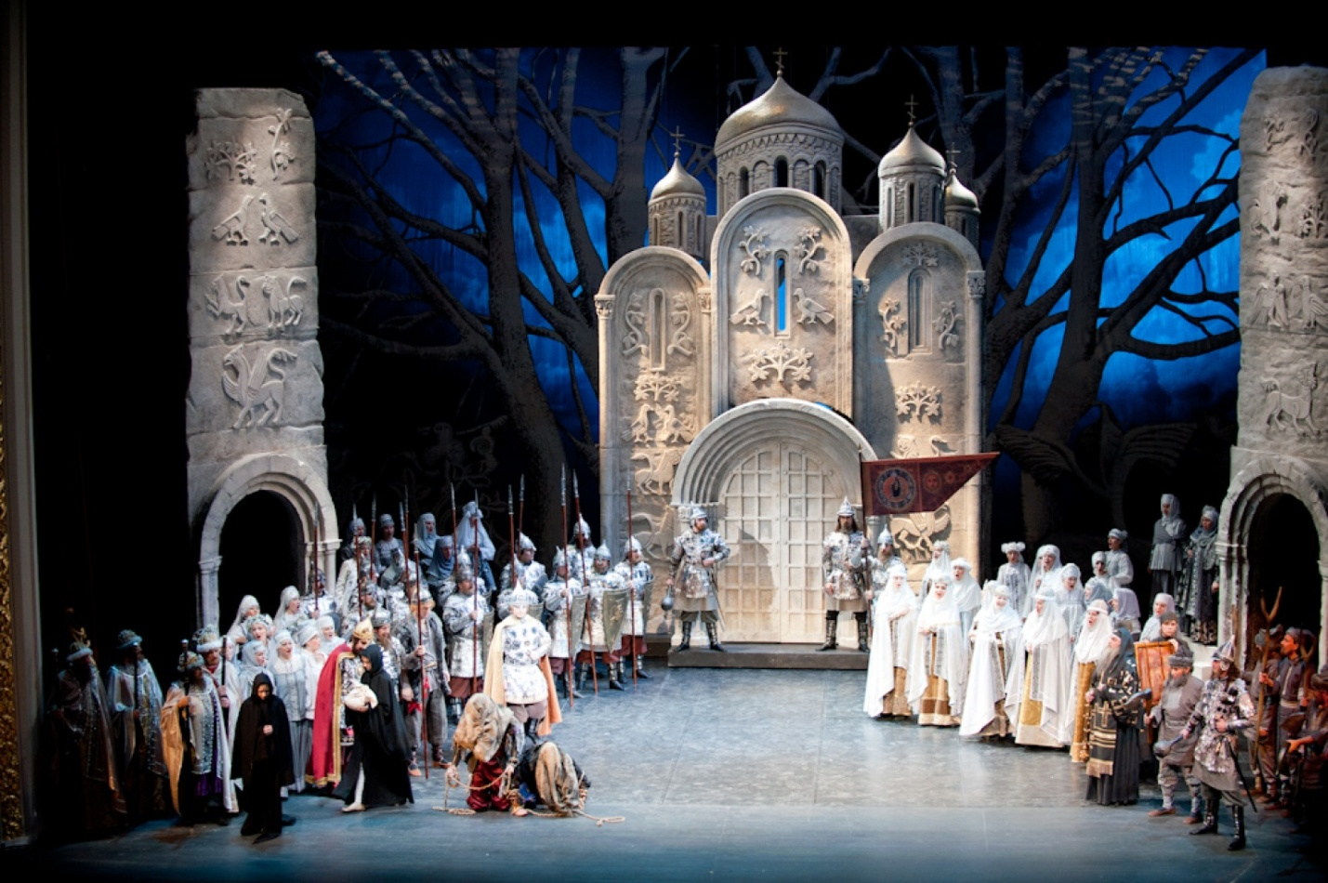

В основу сюжета оперы положена патриотическая поэма Древней Руси «Слово о полку Игореве». Драматургия оперы строится на сопоставлении двух противоборствующих миров, двух сил: русские – князь Игорь с сыном Владимиром и дружиной, княгиня Ярославна, её брат В.Галицкий, и половцы – хан Кончак, его воины.
Древнерусское произведение «Слово о полку Игореве» стало основой сюжетной линии в опере Александра Бородина «Князь Игорь». Как и старорусский эпос, сочинение композитора пронизано патриотической идеей русского народа. Это произведение славит собою русскую музыку - Александр Порфирьевич наполнил свое творение героикой славянского народа, былинными и эпическими напевами и чертами. Главные персонажи произведения олицетворяют сущность русской души, ее благородное начало, мужественность, верность и нравственность. Не зря эта опера столь популярна в России: родная земля и ее защитники - восхваляются, бедствия и сложности - воспринимаются с болью, а хорошие события - радуют весь русский люд, включая современного зрителя.
Краткое содержание «Князя Игоря»

Армия, собранная на Путильевской площади, ждет князя Игоря, чтобы пойти в поход для противостояния половцам. Неожиданно начинает темнеть и наступает солнечное затмение. Народ пугается этого "Божьего знамения" и предлагает Игорю с походом повременить. Князь считает иначе, так как его дело благое и он планирует защитить Русь! Ярославну беспокоит чувство, что все сложится плохо и она молит супруга не идти в бой. Игорь обращается к ее брату, князю Галицкому, прося его проявить заботу к сестре во время своего отсутствия.
Княжеский двор Галицкого. Слуги восхваляют своего князя, а Скула и Ерошка смешат народ. Владимир любит шумные посиделки, только сейчас его это не сильно радует. Ему хочется быть богаче и иметь большую власть. В его мечтах - место князя Игоря. Бражники, во главе которых Скула с Ерошкой, планируют бунт.
Ярославна тревожится, известий от князя и дружины давно не было. Ее предчувствия подтверждаются. К ней подходят девушки и жалуются на Галицкого и его людей, что они многое себе позволяют. Когда появляется брат, княгиня высказывает ему свое недовольство по поводу его поведения. На это Галицкий нагло отвечает, что хочет сместить Игоря. Ярославна приходит в ярость и выгоняет его.
Грустную весть принесли бояре княгине - муж и сын ее в плену, а рать разбили половцы. Опасность вещают колокола - к Путивлю путь держат бойцы хана. Бояре решительны, и считают, что отстоят город!
Во вражеском плену князь Игорь. Ханская дочь Кончаковна вся в мыслях о пленном Владимире, и даже пляски половецких девушек не могут ее развлечь. Кончаковна ждет встречи с сыном князя. С наступлением ночи у влюбленных свидание.
Князь Игорь тоже не спит, слишком тяжело ему признать, что его рать разгромлена, он в плену, а его родину поработят враги. Свобода - его мечта, ведь тогда он воссоздаст войско, разобьет половцев и освободит Русь. Крещеный половчанин Овлур приходит с предложением помощи к Игорю, чтобы тот сбежал, но он не соглашается. Появляется хан Кончак, который уважительно обращается и относится к заключенному, и согласен его простить, и дать свободу, если тот поклянется не поднимать оружие против его людей. Князь же правдиво сообщает, что если освободится, то первым же делом создаст новое войско и продолжит войну с ратью хана.
С большим количеством русских пленников вернулся хан Гзак. Пленные русские сообщают, что Путивль сожжен, матери и жены в горе. Игорь принимает решение бежать. Прямо перед побегом приходит Кончаковна и просит Владимира не бросать ее здесь одну. Владимир колеблется, и отчаявшаяся дочь хана начинает бить тревогу. Овлур с князем быстро скрываются. Армия хана требует погибели Владимиру, но Кончак поступает иначе. Он говорит сыну князя, что теперь Кончаковна его жена.
Ярославна горюет и плачет по мужу. Внезапно на горизонте возникают двое всадников, в одном из которых Ярославна признает своего мужа. Происходит народное величание князя Игоря.
https://youtu.be/xea20SoZO_E опера «Князь Игорь»
https://youtu.be/1tfQ26hpm9Y фильм-опера «Князь Игорь»

